Ejercitación 6 - El Juego y sus diagramas

Clases y su respectiva justificación:
● ObjetoDeJuego: Se creó esta clase para representar cualquier objeto que exista dentro del juego. Todos los elementos del mapa tienen cosas en común como nombre y posición, entonces se utilizó una clase base para evitar repetir atributos y métodos.
● SerVivo: Esta clase representa a los personajes que tienen vida y pueden realizar acciones como moverse o morir. Sirve como clase padre de Heroe, Enemigo y Aliado.
● Heroe: Se creó para representar al personaje controlado por el jugador. Tiene atributos propios como oro y capacidad de carga, además de métodos relacionados con combate.
● Enemigo: Hereda de SerVivo porque comparte vida y movimiento, aunque sus acciones están enfocadas en atacar al héroe.
● Aliado: También hereda de SerVivo. Comparte varias características con otros personajes, pero su función es ayudar al héroe.
● Item: Se utilizó como clase base para organizar los objetos utilizables del juego. Permite mantener una estructura más ordenada.
● Espada: Se creó porque es un objeto equipable que tiene daño propio y acciones relacionadas con combate.
● Pocion: Representa un objeto consumible que puede actuar sobre personajes vivos.
● Cofre: Se utilizó para representar un objeto capaz de almacenar distintos ítems.
● TrampaDePiso: Representa una trampa dentro del mapa que puede causar daño cuando se activa.
● MuroMagico: Se creó para representar obstáculos del escenario que pueden bloquear el paso.
● Posicion: Se separó en una clase independiente para reutilizar coordenadas en distintos objetos del juego.
● GestorNivel: Se encarga de administrar los objetos del nivel y ejecutar las acciones de cada turno.

Interfaces

Equipable
Se utilizó esta interfaz para representar objetos que pueden equiparse. En este caso la espada implementa esta interfaz porque puede ser utilizada por el héroe.

Destruible
Se creó para los objetos que pueden destruirse. Tanto TrampaDePiso como MuroMagico comparten esa capacidad aunque pertenezcan a clases diferentes.

Diagrama y explicación

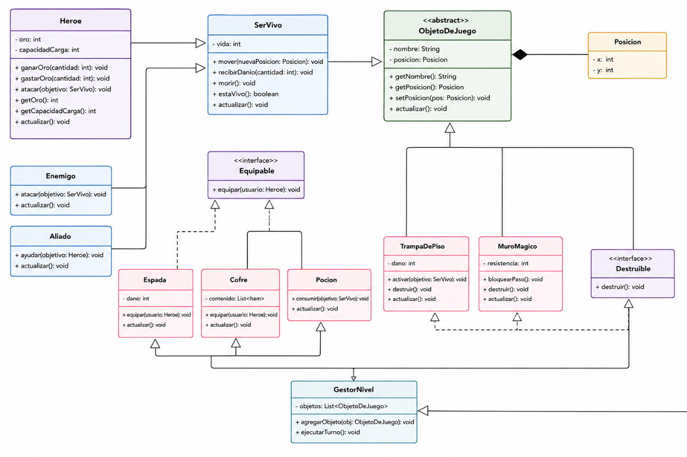

1) Clase ObjetoDeJuego
Se definió como una clase abstracta porque ningún objeto debería crearse directamente desde ella. Solo sirve como base para las demás clases del juego.

Atributos:
● nombre: String
● posicion: Posicion
Todos los objetos del juego necesitan un nombre y una ubicación dentro del mapa.

Métodos:
● actualizar()
Este método permite que cada objeto realice sus acciones correspondientes durante el juego.

2) Clase Posicion
Se creó para representar coordenadas dentro del mapa.

Atributos:
● x: int
● y: int
Separar la posición en una clase evita repetir estos atributos en todos los objetos.

3) Clase SerVivo
Hereda de ObjetoDeJuego porque todos los seres vivos también son objetos del juego.

Atributo:
● vida: int
Representa la cantidad de vida del personaje.

Métodos:
● mover()
● recibirDanio()
● morir()
● estaVivo()
Heroe, Enemigo y Aliado comparten estas acciones, entonces se utilizó herencia para evitar repetir código.

4) Clase Heroe
Extiende SerVivo porque representa un personaje vivo controlado por el jugador.

Atributos:
● oro: int
● capacidadCarga: int
El oro representa los recursos del jugador y la capacidad de carga limita la cantidad de objetos que puede transportar.

Métodos:
● ganarOro()
● gastarOro()
● atacar()
Estos métodos representan acciones propias del héroe.

5) Clases Enemigo y Aliado
Ambas heredan de SerVivo porque poseen vida, movimiento y actualización.
La diferencia es que:
● Enemigo ataca
● Aliado ayuda al héroe
La herencia permite reutilizar atributos y métodos comunes.

6) Interfaz Equipable
Representa objetos que pueden equiparse.

Método:
● equipar(usuario: Heroe)
Se utilizó una interfaz porque distintos objetos pueden compartir esta acción aunque no sean iguales.

7) Clase Espada
Hereda de Item e implementa Equipable.

Atributo:
● dano: int
Representa el daño adicional del arma.
La espada es un ítem específico que puede equiparse.

8) Clase Item
Se creó para organizar todos los objetos utilizables del juego mediante herencia.

9) Clase Pocion
Hereda de Item.

Método:
● consumir(objetivo: SerVivo)
La poción puede utilizarse sobre cualquier ser vivo del juego.

10) Clase Cofre

Atributo:
● contenido: List
El cofre puede almacenar distintos tipos de ítems.
Se utilizó una lista para permitir guardar varios objetos al mismo tiempo.

11) Clase TrampaDePiso
Hereda de ObjetoDeJuego.

Atributo:
● dano: int

Métodos:
● activar()
● destruir()
Representa una trampa que interactúa con los personajes del juego.

12) Clase MuroMagico
Hereda de ObjetoDeJuego.

Atributo:
● resistencia: int
Representa la cantidad de daño que soporta antes de destruirse.

Método:
● bloquearPaso()
Permite impedir el movimiento de personajes.

13) Interfaz Destruible
Representa objetos capaces de destruirse.

Método:
● destruir()
Se utilizó para reutilizar esta acción en distintas clases.

14) Clase GestorNivel

Atributo:
● objetos: List
El gestor administra todos los objetos existentes dentro del nivel usando una sola colección.

Métodos:
● agregarObjeto()
● ejecutarTurno()
Cada turno el gestor recorre los objetos y ejecuta las acciones correspondientes de cada uno.

